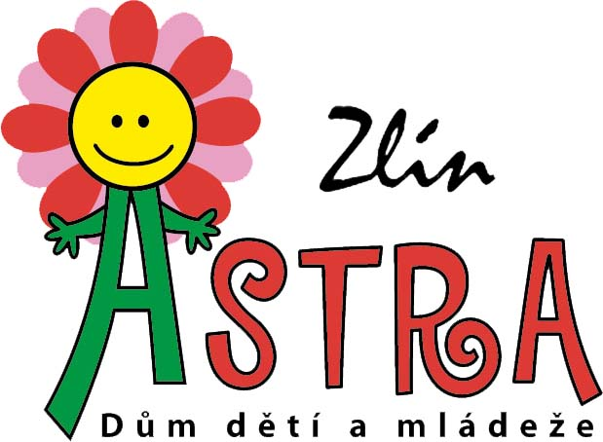

ZÁPIS – DDM ASTRA Zlín
Tělocvična ZŠ Emila Zátopka Zlín (1. ZŠ)

Zahájení 20. 9. 2019 (38. týden) | Ukončení 29. 5. 2020 (21. týden)
Sportovní kroužek probíhá v uvedených časech mimo státní svátky a dny školních prázdnin.
Dále mimo vyhrazené dny, kdy se tréninky neuskuteční – pátek 20. 12. 2019.

Florbal 1. ZŠ  I mladší | velká tělocvična | pátek | 15:00 – 16:00 h | Milan Rábek
Florbal 1. ZŠ  II starší | velká tělocvična | pátek | 16:00 – 17:00 h | Milan Rábek


Milan Rábek – DDM ASTRA Zlín | Družstevní
tel. 606 093 080 | milan.rabek@ddmastra.cz

ZÁPIS – DDM ASTRA Zlín
Tělocvična ZŠ Emila Zátopka Zlín (1. ZŠ)

Zahájení 20. 9. 2019 (38. týden) | Ukončení 29. 5. 2020 (21. týden)
Sportovní kroužek probíhá v uvedených časech mimo státní svátky a dny školních prázdnin.
Dále mimo vyhrazené dny, kdy se tréninky neuskuteční – pátek 20. 12. 2019.

Florbal 1. ZŠ  I mladší | velká tělocvična | pátek | 15:00 – 16:00 h | Milan Rábek
Florbal 1. ZŠ  II starší | velká tělocvična | pátek | 16:00 – 17:00 h | Milan Rábek

Milan Rábek – DDM ASTRA Zlín | Družstevní
tel. 606 093 080 | milan.rabek@ddmastra.cz

ZÁPIS – DDM ASTRA Zlín
Tělocvična ZŠ Emila Zátopka Zlín (1. ZŠ)

Zahájení 20. 9. 2019 (38. týden) | Ukončení 29. 5. 2020 (21. týden)
Sportovní kroužek probíhá v uvedených časech mimo státní svátky a dny školních prázdnin.
Dále mimo vyhrazené dny, kdy se tréninky neuskuteční – pátek 20. 12. 2019.

Florbal 1. ZŠ  I mladší | velká tělocvična | pátek | 15:00 – 16:00 h | Milan Rábek
Florbal 1. ZŠ  II starší | velká tělocvična | pátek | 16:00 – 17:00 h | Milan Rábek

Milan Rábek – DDM ASTRA Zlín | Družstevní
tel. 606 093 080 | milan.rabek@ddmastra.cz

ZÁPIS – DDM ASTRA Zlín
Tělocvična ZŠ Emila Zátopka Zlín (1. ZŠ)

Zahájení 20. 9. 2019 (38. týden) | Ukončení 29. 5. 2020 (21. týden)
Sportovní kroužek probíhá v uvedených časech mimo státní svátky a dny školních prázdnin.
Dále mimo vyhrazené dny, kdy se tréninky neuskuteční – pátek 20. 12. 2019.

Florbal 1. ZŠ  I mladší | velká tělocvična | pátek | 15:00 – 16:00 h | Milan Rábek
Florbal 1. ZŠ  II starší | velká tělocvična | pátek | 16:00 – 17:00 h | Milan Rábek

Milan Rábek – DDM ASTRA Zlín | Družstevní
tel. 606 093 080 | milan.rabek@ddmastra.cz

